甲骨新綴四組
鄭州大學 劉風華
第一組：
《合集》27433＋30787＋27496
01于癸？02于父己、父庚既廼？03夕，王受又？04公眔二父？
《合集》27433＋30787＋27496三版相綴，它與《合集》27416、《輯佚》660版為同文卜辭。其中，《合集》27416為大骨版，內容較全面，包含了綴合版所有的內容，是綴合的重要依據，請參下圖。
無名組同文卜辭數量較少，三版同文者數量更少，包括這一版在內，我們共發現了兩組，即：①《合集》27433＋30787＋27496、《合集》27416、《輯佚》660版；②《合集》30325、30326和《合集》31079＋《补编》9709（劉風華舊綴）。
第一組同文卜辭的珍貴之處還在於《合集》27433＋30787＋27496、《輯佚》660兩版屬於無一類，用左肩胛骨，《合集》27416屬於典型的無二類，用右肩胛骨。三版同文，且同時包含兩版無一、一版無二類的例子目前僅此一例。它有可能是探討商代卜法的珍貴線索。無名組無一、無二兩版同文的見有17例（請參考劉風華博士學位論文，2007年，鄭州大學）。
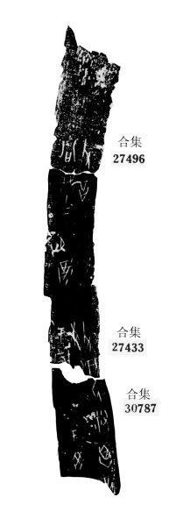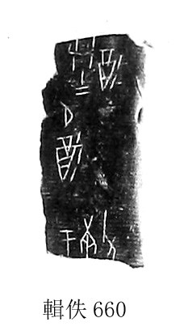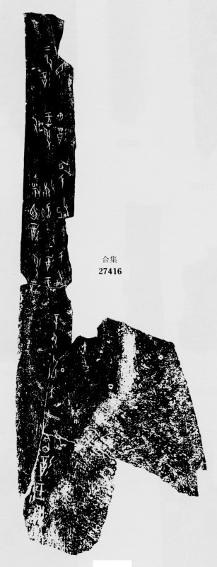
第二組：
《合集》33275＋《補編》10634
01己卯貞：[禾]…02癸未貞：禾于？03癸未貞：禾于河？04癸未貞：禾于岳？
綴合版為骨條之殘，與《合集》33274版為同文卜辭。後者為大骨版，包含了綴合版所有的內容。此二版不僅內容一致，而且同辭的空間位置也相同，請參考下圖。
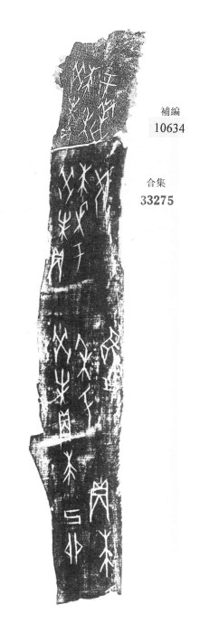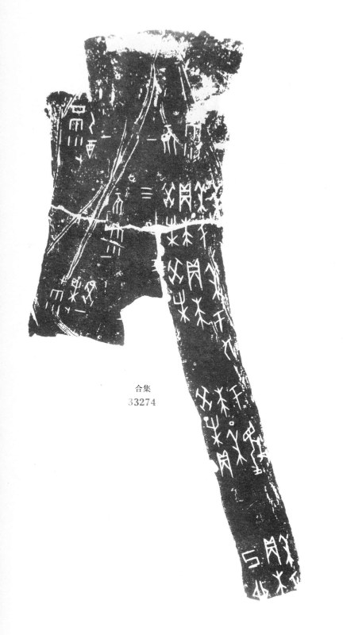

第三組：
《輯佚》668＋671
01甲辰…又歲…02其三牛？03又？ 一04 一05…大甲[告]方…
此版屬於歷一類，上有5辭，接縫處的為“其三牛”，這樣的卜辭又見於《合集》31995、32982，《補編》10422版。
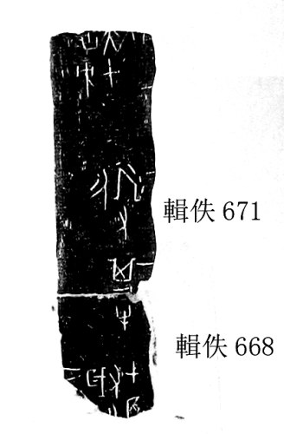
第四組：
《輯佚》626＋627＋630
01…秋…02弜告秋于上甲？03壬子貞：屰米帝秋？04弜屰米帝秋？05丙辰貞：王其令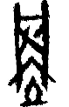，于遠東奠？ 三06才東奠？ 三07其，尞，雨？
《輯佚》626＋627系前人綴合，今加綴《輯佚》630版，屬遙綴。綴合版與《懷特》1648＋《合集》33231、《合集》33230為同文卜辭，《懷特》1648＋《合集》33231版上部三辭是綴合的重要依據，請參下圖。
此三版內容互有短長，可相互補充。需要指出的是，《合集》33230版最下方一辭據同版內容可釋為“壬〔子〕…尋告秋…”，以此為準，《補編》10704（《合集》33226＋33231）的綴合是有疑點的。該版相同的位置上是“壬戌貞：其告秋爯于高…”，二辭的干支一為“壬子”，一為“壬戌”，命辭一為“…尋告秋…”，一為“其告秋爯于高…”，二者的差距不可謂小，其有可能是誤綴。
